# Práctica 7

# Memoria de datos

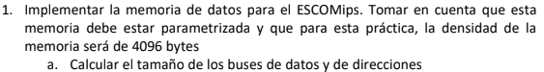

Dado que se trata de una densidad de 4096 bytes tenemos que la densidad convertida a bits es de $4096 x 8=32768 bits$**.**

Ahora que conocemos la densidad en bits, y dado que también conocemos la longitud de la literal de la instrucción, la cual es de 16 bits, lo siguiente será dividir la densidad entre la longitud de palabra.

Así tenemos que $\frac{32768}{16}=2048$; por lo cual ahora conocemos el valor tanto de ***m*** como de ***n****,* siendo ***m = 16*** y ***n = 2048.***

Cabe aclarar que, dado que se poseerá un número de palabras igual a 2048, se requiere de un bus de direcciones de tamaño $\log_{2}{2048=11 bits}$**.**

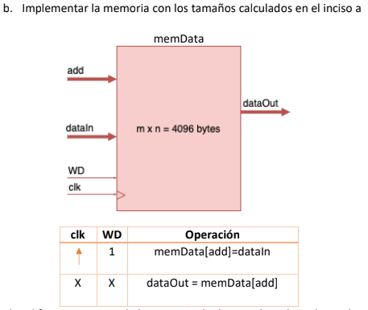

1. **Código de implementación**

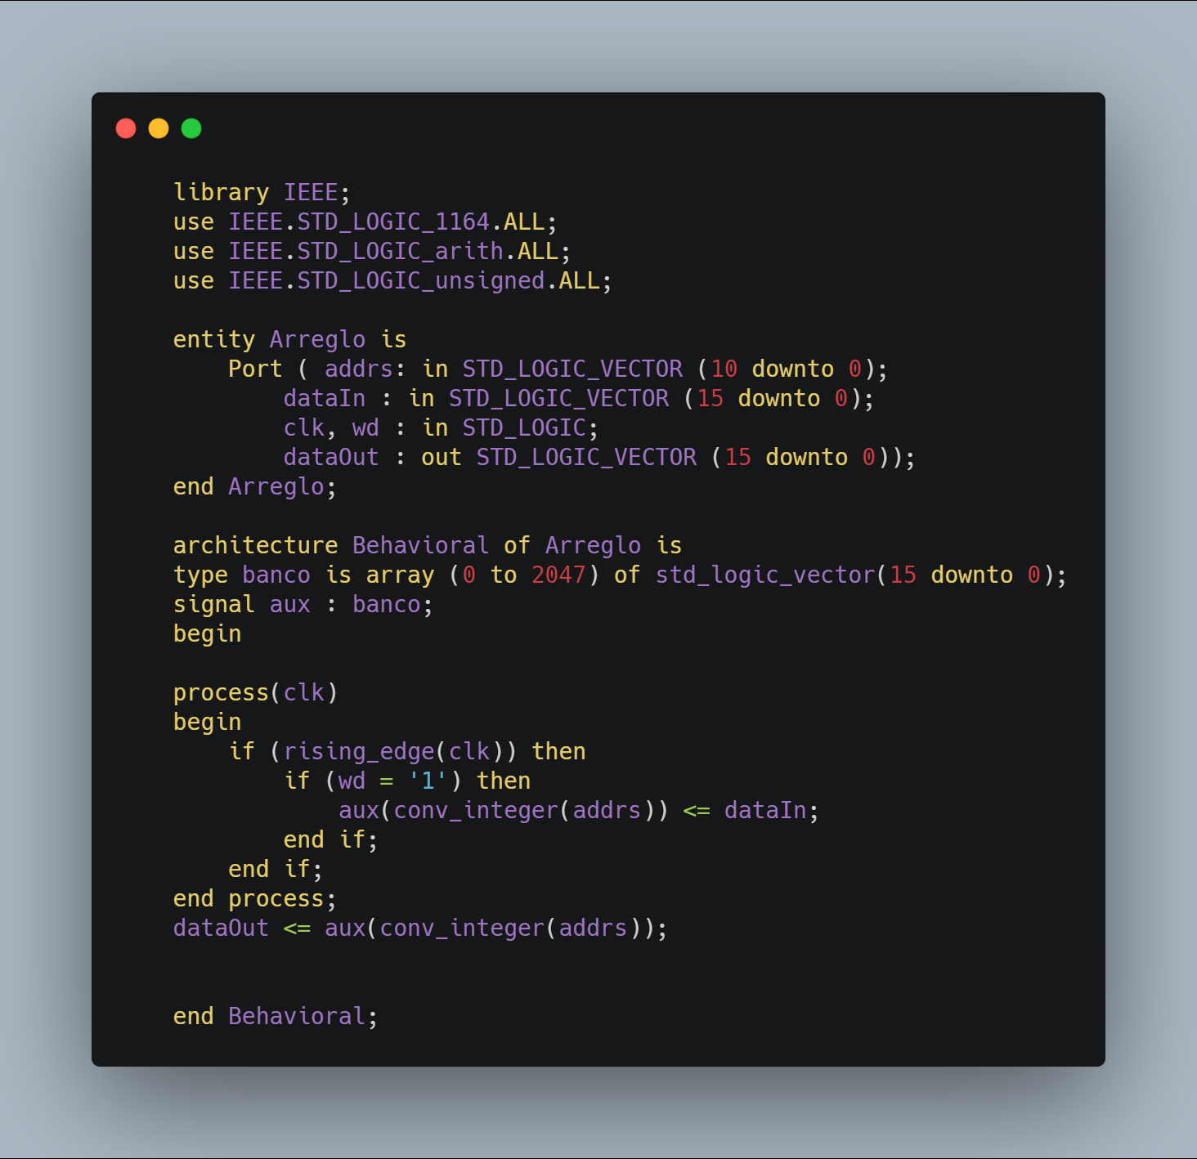

1. **Código de simulación**

LIBRARY ieee;

LIBRARY STD;

USE STD.TEXTIO.ALL;

USE ieee.std_logic_TEXTIO.ALL;  *--PERMITE USAR STD_LOGIC*

USE ieee.std_logic_1164.ALL;

USE ieee.std_logic_UNSIGNED.ALL;

USE ieee.std_logic_ARITH.ALL;

entity tb_Arreglo is

end tb_Arreglo;

architecture tb of tb_Arreglo is

component Arreglo

    port (addrs   : in std_logic_vector (10 downto 0);

          dataIn  : in std_logic_vector (15 downto 0);

          clk     : in std_logic;

          wd      : in std_logic;

          dataOut : out std_logic_vector (15 downto 0));

end component;

signal addrs   : std_logic_vector (10 downto 0);

signal dataIn  : std_logic_vector (15 downto 0);

signal clk     : std_logic;

signal wd      : std_logic;

signal dataOut : std_logic_vector (15 downto 0);

constant CLK_period : time := 10 ns;

begin

dut : Arreglo

port map (addrs   => addrs,

          dataIn  => dataIn,

          clk     => clk,

          wd      => wd,

          dataOut => dataOut);

CLK_process :process

begin

    CLK <= '0';

    wait for CLK_period/2;

    CLK <= '1';

wait for CLK_period/2;

end process;

stimuli : process

file ARCH_RES : TEXT;

variable LINEA_RES : LINE;

VARIABLE VAR_DATAOUT : STD_LOGIC_VECTOR(15 DOWNTO 0);

file ARCH_VEC : TEXT;

variable LINEA_VEC : line;

VARIABLE VAR_RDATAIN :  STD_LOGIC_VECTOR(15 DOWNTO 0);

VARIABLE VAR_RADDRS : STD_LOGIC_VECTOR(10 DOWNTO 0);

VARIABLE VAR_RWD : STD_LOGIC;

VARIABLE CADENA : STRING(1 TO 4);

VARIABLE CADENA_I : STRING(1 TO 6);

VARIABLE CADENA_X : STRING(1 TO 5);

VARIABLE CADENA_W : STRING(1 TO 7);

begin

  file_open(ARCH_RES, "D:\ESCOM\ARQUITECTURA\MemoriaDatos\MemoriDatos.srcs\sim_1\new\resultado.txt", WRITE_MODE);

file_open(ARCH_VEC, "D:\ESCOM\ARQUITECTURA\MemoriaDatos\MemoriaDatos.srcs\sim_1\new\entradas.txt", READ_MODE);

    CADENA_X := " ADD ";

    write(LINEA_RES, CADENA_X, right, CADENA_X'LENGTH+1);

    CADENA := " WD ";

    write(LINEA_RES, CADENA, right, CADENA'LENGTH+1);

    CADENA_W := "dataIN ";

    write(LINEA_RES, CADENA_W, right, CADENA_W'LENGTH+1);

    CADENA_W := "dataOUT";

    write(LINEA_RES, CADENA_W, right, CADENA_W'LENGTH+1);

    writeline(ARCH_RES,LINEA_RES);

  wait for 100 ns;

  FOR I IN 0 TO 11 LOOP

        readline(ARCH_VEC,LINEA_VEC);

        Hread(LINEA_VEC, VAR_RADDRS);

        addrs <= VAR_RADDRS;

        read(LINEA_VEC, VAR_RWD);

        wd <= VAR_RWD;

        Hread(LINEA_VEC, VAR_RDATAIN);

        dataIn <= VAR_RDATAIN;

        WAIT UNTIL RISING_EDGE(CLK);

        VAR_Dataout := dataOut;

        Hwrite(LINEA_RES, VAR_RADDRS,   right, 5);

        write(LINEA_RES, VAR_RWD,   right, 5);

        Hwrite (LINEA_RES, VAR_RDATAIN, right, 7);

        Hwrite (LINEA_RES, VAR_DATAOUT,     right, 8);

        writeline(ARCH_RES,LINEA_RES);

    end loop;

    file_close(ARCH_VEC);

    file_close(ARCH_RES);

*-- EDIT Add stimuli here*

    wait for CLK_period*10;

*-- Stop the clock and hence terminate the simulation*

    wait;

end process;

end tb;

1. **Diagrama RTL**

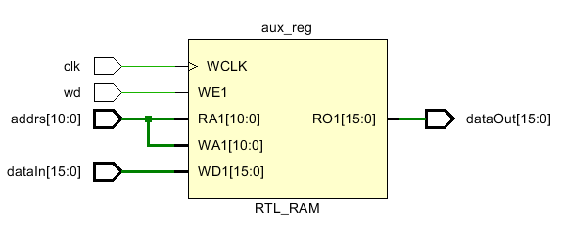

1. **Forma de onda de simulación**

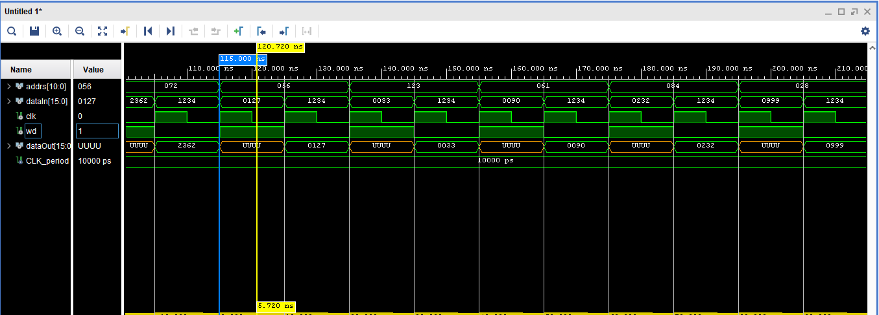

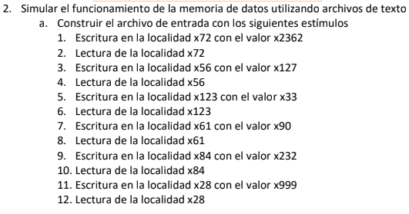

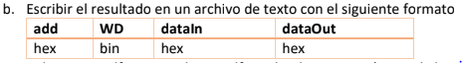

Al introducir las instrucciones en el archivo ***entradas.txt***, obtenemos los siguientes resultados en el archivo de salida ***resultados.txt.***

